издается с августа 2012 года  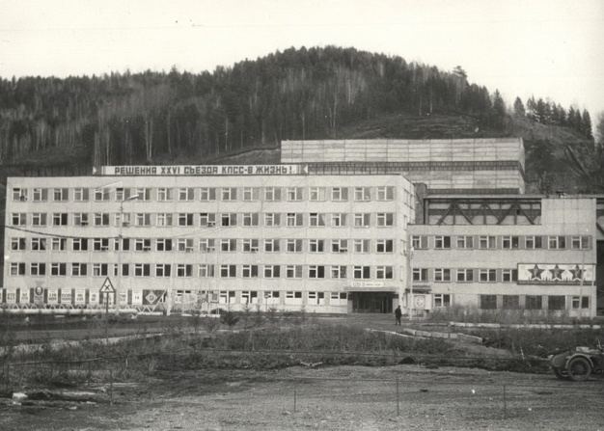  выходит 2 раза в месяц | Официальное издание органов местного самоуправления муниципального образования поселок Большая Ирба  № 14 20 июля 2020 года

МУНИЦИПАЛЬНОЕ ОБРАЗОВАНИЕ ПОСЕЛОК БОЛЬШАЯ ИРБА
КУРАГИНСКОГО РАЙОНА
КРАСНОЯРСКОГО КРАЯ

ПУБЛИЧНЫЕ СЛУШАНИЯ

Р Е Ш Е Н И Е

14.07.2020 пгт Большая Ирба № 1 - п/с

О результатах публичных слушаний по внесению изменений и дополнений в Устав муниципального образования поселок Большая Ирба Курагинского района Красноярского края

В соответствии со статьей 28 Федерального закона от 06.10.2003 № 131-ФЗ «Об общих принципах организации местного самоуправления в Российской Федерации», статьей 38 Устава муниципального образования поселок Большая Ирба Курагинского района Красноярского края, рассмотрев проект решения «О внесении изменений и дополнений в Устав муниципального образования поселок Большая Ирба Курагинского района Красноярского края, заслушав заключение рабочей группы, мнения выступающих, участники публичных слушаний РЕШИЛИ:

1. Принять за основу проект решения «О внесении изменений и дополнений в Устав муниципального образования поселок Большая Ирба Курагинского района Красноярского края», опубликованный в газете муниципального образования «Ирбинский вестник» с учетом внесенных предложений.
2. Рекомендовать поселковому Совету депутатов рассмотреть на очередной сессии и принять решение «О внесении изменений и дополнений в Устав муниципального образования поселок Большая Ирба Курагинского района Красноярского края».
3. Настоящее решение вступает в силу в день, следующий за днем официального опубликования в газете муниципального образования «Ирбинский вестник».

Председательствующий В.И. Дмитриева

АДМИНИСТРАЦИЯ ПОСЕЛКА БОЛЬШАЯ ИРБА
КУРАГИНСКОГО РАЙОНА
КРАСНОЯРСКОГО КРАЯ

ПОСТАНОВЛЕНИЕ

20.07.2020 пгт Большая Ирба № 45 - п

Об инициировании проведения
референдума на территории
муниципального образования
поселок Большая Ирба Курагинского
муниципального района

В соответствии с Федеральным законом от 12.06.2002 № 67-ФЗ «Об основных гарантиях избирательных прав и права на участие в референдуме граждан РФ», ст. 22 Федерального закона от 06.10.2003 № 131-ФЗ «Об общих принципах организации местного самоуправления в Российской Федерации», Закона Красноярского края от 28.06.2007 № 2-125 «О референдумах в Красноярском крае», Уставом муниципального образования поселок Большая Ирба Курагинского района Красноярского края,
ПОСТАНОВЛЯЮ:
1. Выдвинуть совместно с Большеирбинским поселковым Советом депутатов инициативу о проведении местного референдума по введению и использованию средств самообложения на территории муниципального образования поселок Большая Ирба с формулировкой вопроса: «Согласны ли Вы внести разовые платежи в 2020 году в размере 300 (триста) рублей с каждого совершеннолетнего жителя, зарегистрированного по месту жительства на благоустройство территории муниципального образования поселок Большая Ирба Курагинского района
«ДА» «НЕТ»
2. Обнародовать настоящее постановление на информационном стенде администрации поселка, досках объявлений, в газете «Ирбинский вестник», на сайте муниципального образования поселок Большая Ирба.
3. Контроль за исполнением данного постановления оставляю за собой.
4. Постановление вступает в силу со дня подписания.

Глава поселка Г.Г. Кузик

Газета «Ирбинский вестник»  Учредитель Большеирбинский поселковый Совет депутатов  Тираж 50 экз. | Отпечатано в администрации МО поселок Большая Ирба  Курагинского района Красноярского края пгт Большая Ирба, ул. Ленина дом 2 тел. 6-32-65  Подписано в печать 20.07.2020  Отпечатано: 20.07.2020

